Міністерство освіти і науки України

Національний технічний університет України «Київський політехнічний

інститут імені Ігоря Сікорського»

Факультет інформатики та обчислювальної техніки

Кафедра інформатики та програмної инженериії

Звіт

з лабораторної работи №2 з дисципліни

«Основи програмування 1. Базові конструкції»

«Організація розгалужених процесів»

Варіант 1

Виконав студент ІП-14 Аджигельдієва Мадіна Алімівна

Перевірів Камінська Поліна Анатоліївна

Київ 2021

Лабораторна робота №2

ОРГАНІЗАЦІЯ РОЗГАЛУЖЕНИХ ПРОЦЕСІВ

*Мета роботи* – опанувати прийоми програмування розгалужених обчислювальних процесів.

*Хід роботи*

*Задача*

Задані дійсні числа *x, y*. Визначити, чи належить точка з координатами (*x, y*) заштрихованій частині площини:

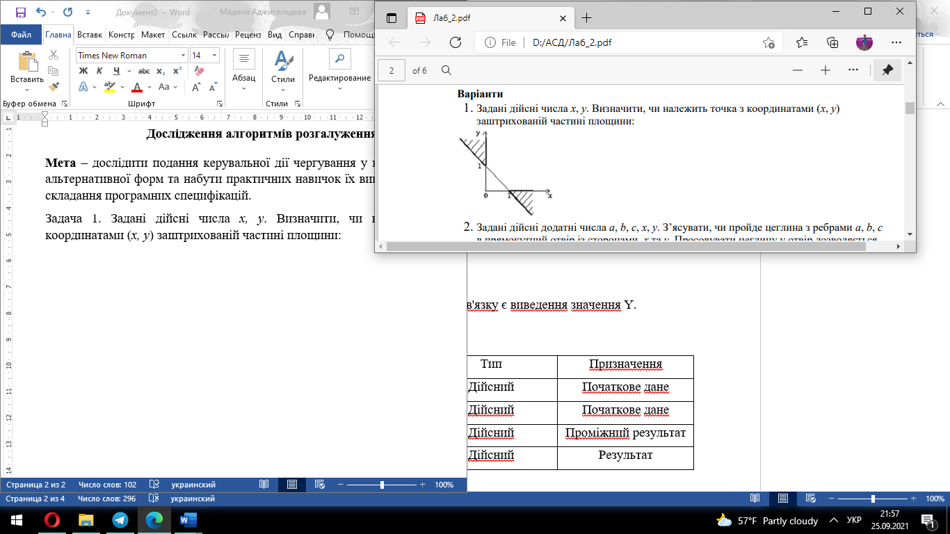

*Постановка задачі*

Результатом розв’язку є визначення належності точки з координатами (*x, y*) заштрихованій частині площини.

*Випробування коду на С++*

Код:

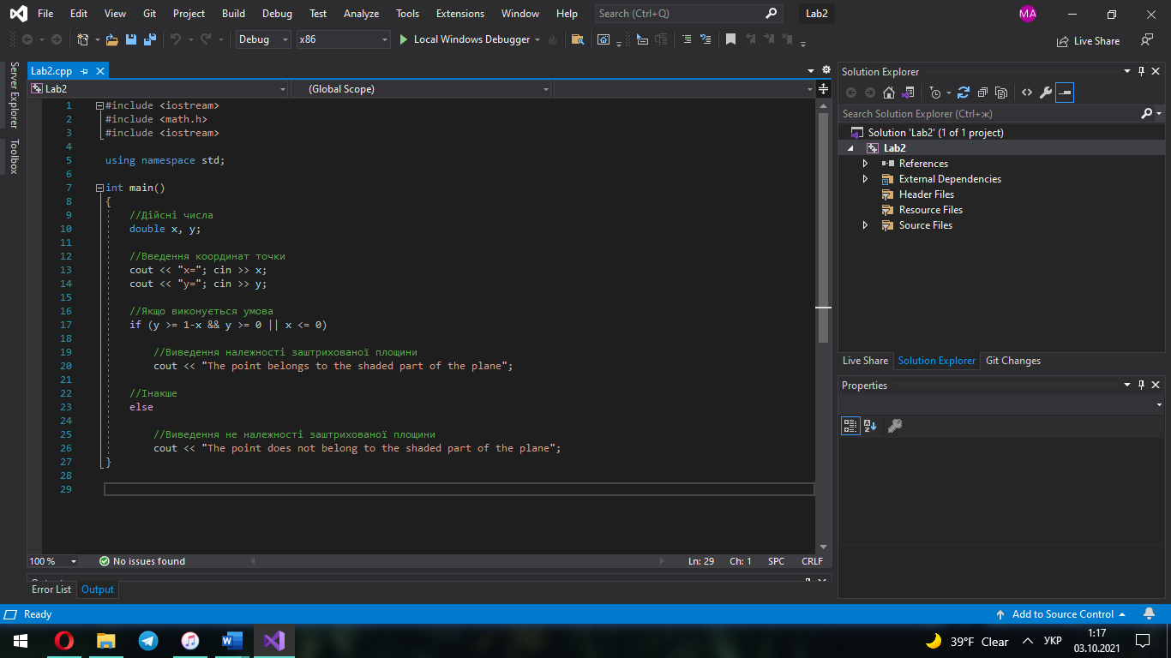

Результат 1:

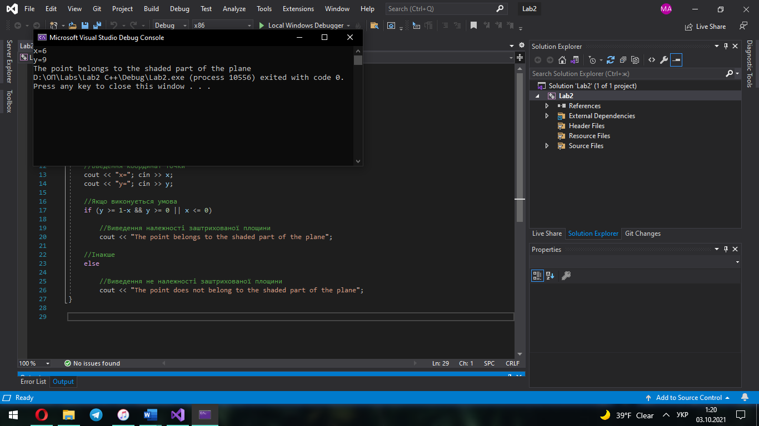

Результат 2:

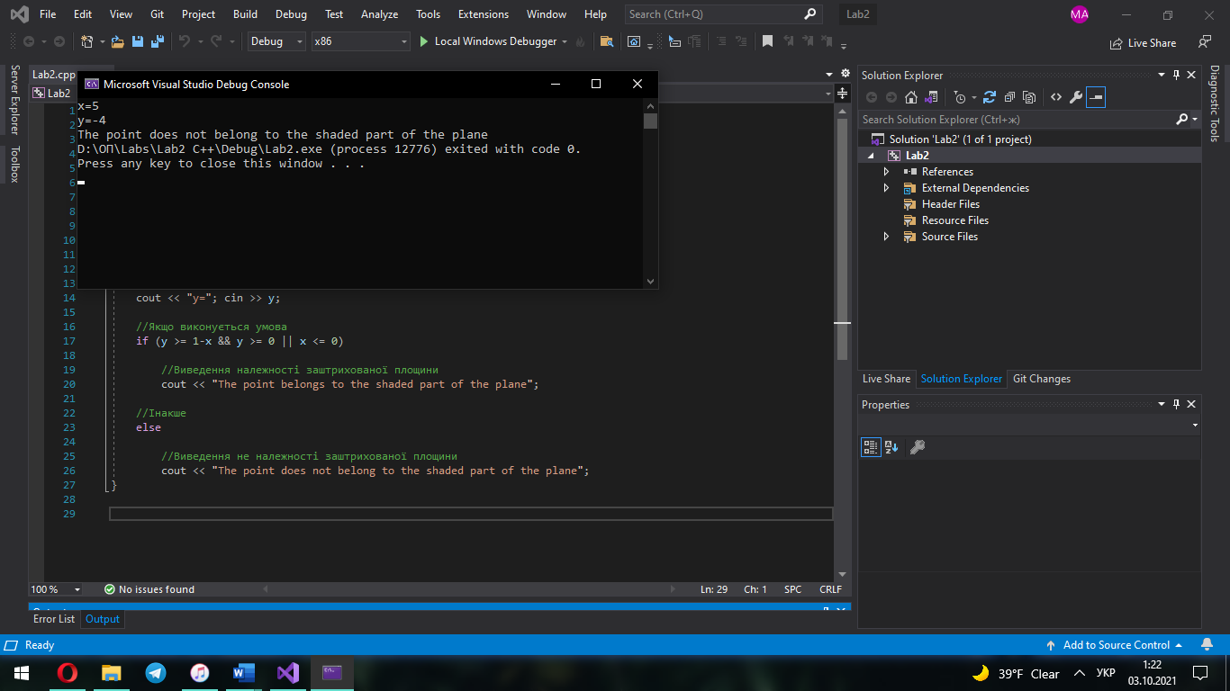

*Випробування коду на Python:*

Код:

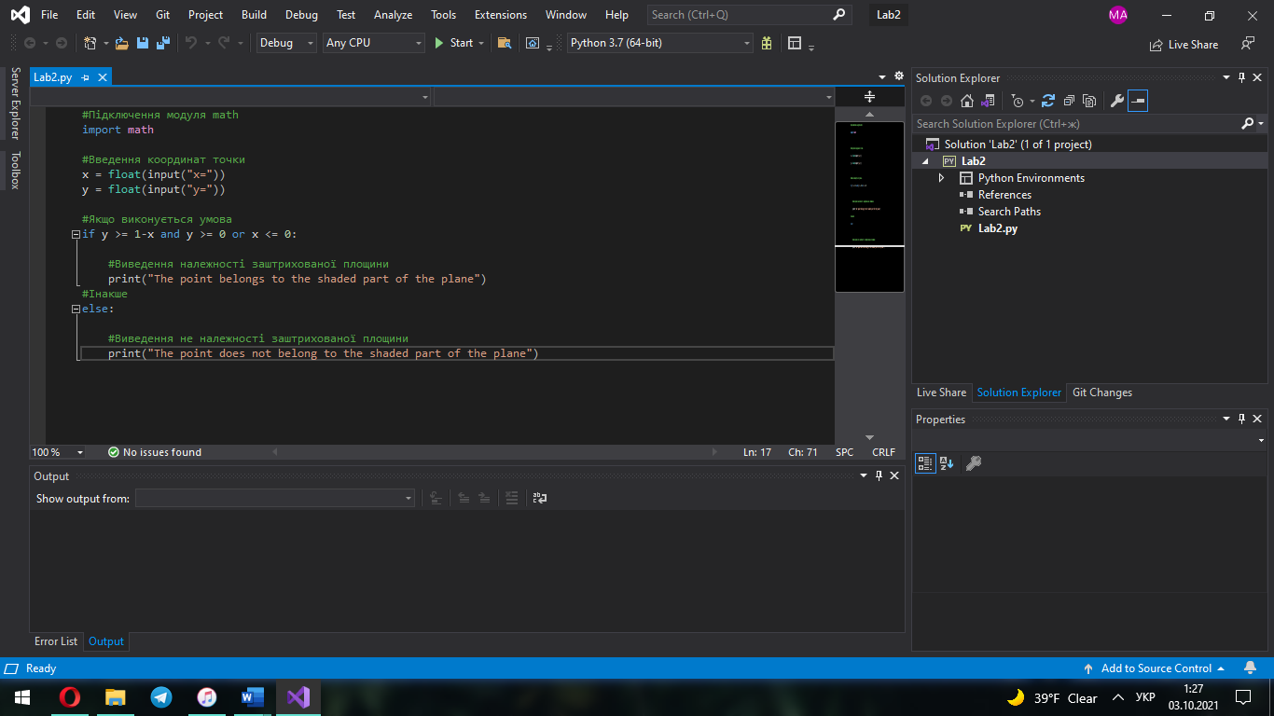

Результат 1:

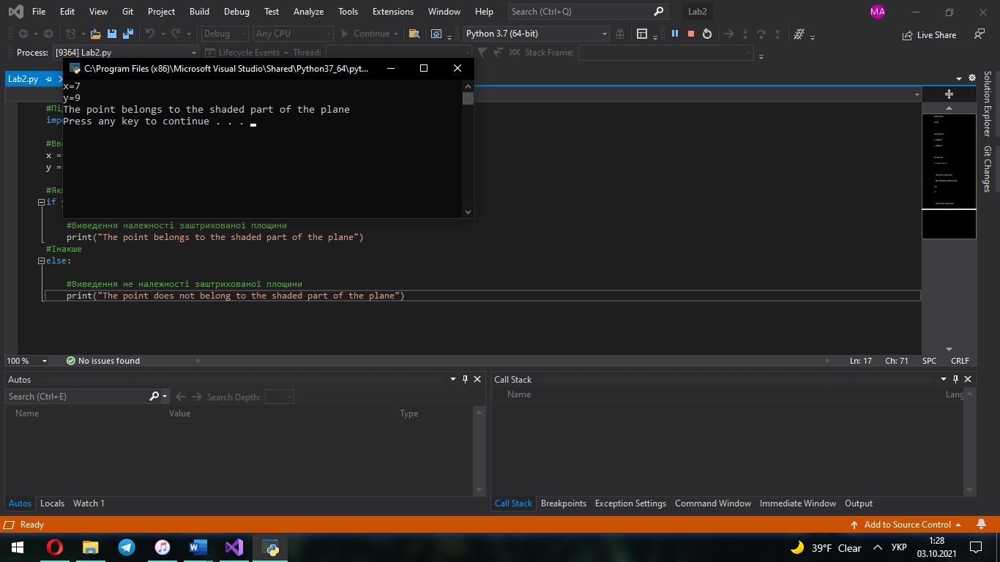

Результат 2:

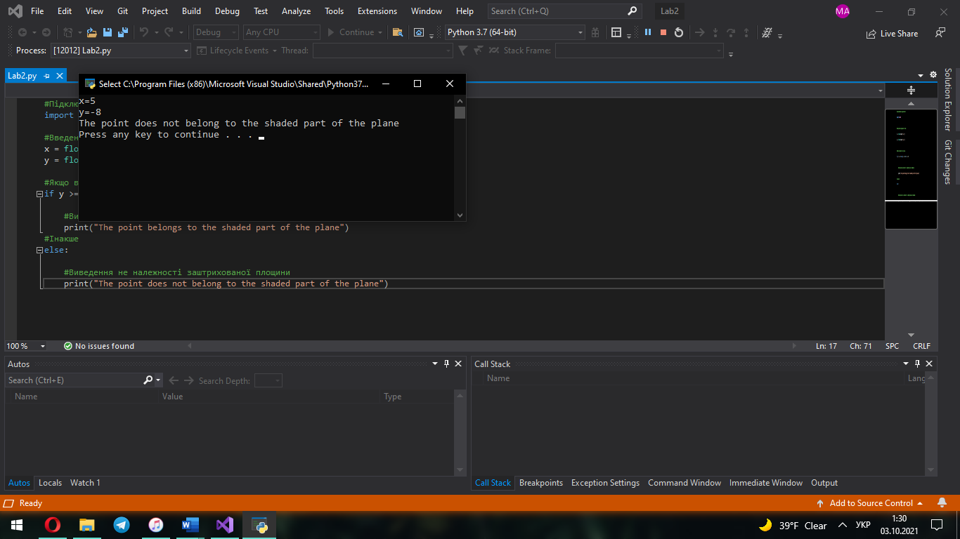

*Висновок*

Під час виконання лабораторної роботи, я аналізувала інформацію теоретичних відомостей та деяку інформацію в мережі Інтернет, що до написання коду програми. З’ясувала як влаштовані розгалужені алгоритми, їх використання у програмах. Таким чином, написала та продемонструвала код на мовах програмування C++ та Python.